《操作系统》课程实验报告
实验名称 | Win32多线程程序设计 |  |  |  |  | 实验序号 | 1
姓 名 | 范璟 | 系院专业 | 信管 | 班 级 | 10 | 学 号 | 10207150456
实验日期 | 2012年11月 |  | 指导教师 | 丘文峰 |  | 成 绩
一、实验目的和要求
1．了解Linux操作系统的发行版本;
2．了解Vitural Box的使用;
3．掌握Red Hat Linux 系统的安装方法;
4．熟悉Red Hat Linux操作系统的环境;
5．掌握Red Hat Linux 系统下各类常用的命令使用
二、实验预习内容
1．《操作系统实验教程》
三、实验设备
1.硬盘 ≥8GB 内存 ≥1GB
磁盘文件格式NTFS, 以支持大的镜像文件
2. 软件配置： 操作系统 WINDOW 7
3. 开发平台： irtualBox Red Hat Linux Server ISO安装
四、实验结果、分析与心得
1． 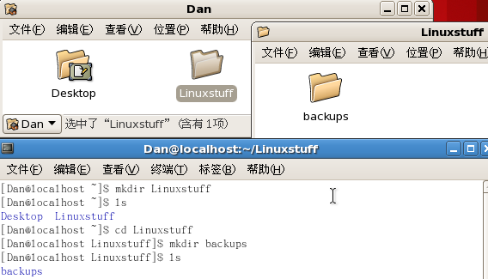1a
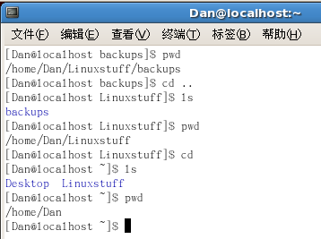1b
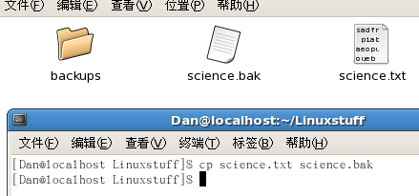2a
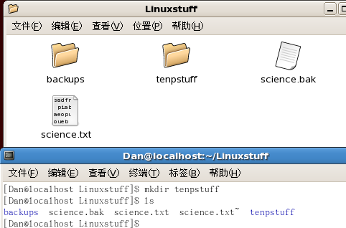2b（1）
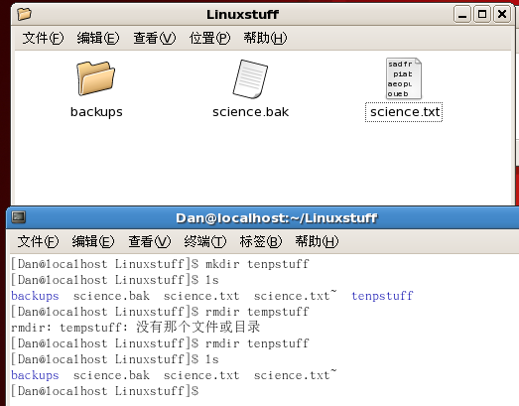2b（2）
2．心得
了解了Vitural Box的安装及其使用，学会了Red Hat Linux 系统的安装方法，熟悉了Red Hat Linux操作系统的环境，掌握Red Hat Linux 系统下各类常用的命令使用（包括mk，ls，cd，pwd，cp，rm的语法及其功能）。
教师评语：

成绩:

教师签字：

实验报告编写说明：

- 实验名称和实验编号：填写以所用实验指导书内容为准；
- 系院专业：填写学生所在的系院和专业中文名称，可以简述（如计算机科学与技术）；
- 班级：填写学生所在的自然班号（7位）；
- 实验目的和要求、实验项目摘要：填写以所用实验指导书内容为准；
- 实验预习内容：填写学生实验前所做的准备情况（包括资料查阅和上机预学）；
- 实验结果与分析：填写实验结果完成情况和实验中所遇问题及解决方法（或体会）；
- 成绩：由指导教师填写，采用中文五级制。

注：* 实验报告填写时，注意输入信息的字体格式（宋体、五号），如果用复制应采用选择性粘贴的 “无格式文本”方法完成；
* 实验结果文件另外送交存档（文件目录存储结构由指导教师指定）。

